CORRIGE EVALUATION HARMONISEE
EXAMEN : PROBATOIRE EST
MATIERE : GEOGRAPHIE
SERIE/SPECIALITE : STT
SESSION : 2023
DUREE : 01 HEURE
COEFFICIENT : 1

REFERENCES ET SOLUTIONS | BAREME | COMMENTAIRES
PREMIERE PARTIE : L’EVALUATION DES RESSOURCES (9ts)  Exercice 1 : Trois problèmes sociaux que pose l’explosion démographique incontrôlée. 5pts  L’explosion démographique est la croissance vertigineuse de la population. Si elle n’est pas contrôlée, elle cause des effets néfastes dont le problème de logement qui oblige les populations à vivre dans des habitats précaires à l’instar des bidonvilles. En outre, une famille nombreuse ne parvient pas à se nourrir et à assurer à ses membres une alimentation de qualité. Par conséquent, la malnutrition et la famine sont présentes dans les familles démunies et sont les causes des maladies liées à la carence alimentaire comme le rachitisme, le béribéri par exemples.  En somme, la croissance rapide de la population entraine des conséquences négatives. Toutefois, elle apparait comme un atout pour l’économie.  Exercice 2 : Tavaux pratiques (4pts)  Réalisation du diagramme à bande représentant la migration.  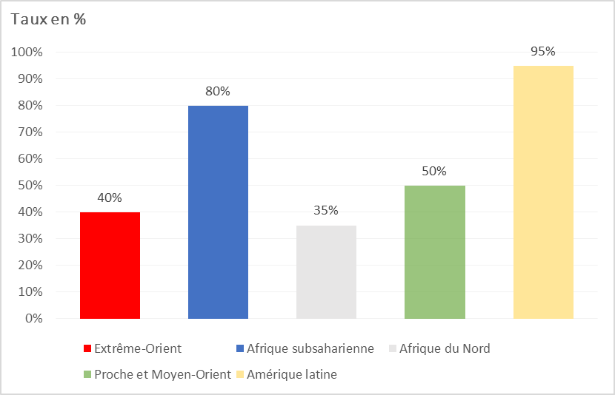  Explique la différence du taux migratoire entre l’Afrique sub-saharienne et l’Afrique du  Nord.  Au regard du diagramme, on constate que le taux de croissance de migration est plus élevé en Afrique Subsaharienne (80%) qu’en Afrique du Nord (35%).  La raison qui explique cette situation est que l’écart du niveau de développement entre les deux régions est assez important. Les pays de l’Afrique du Nord sont en avance en matière de développement et du bien-être. Ils arrivent à contenir leur population, tandis que ceux de l’Afrique noire sont pauvres et souffrent des problèmes d’emplois, de l’insuffisance en infrastructures, d’où la forte émigration.  DEUXIEME PARTIE : L’EVALUATION DE L’AGIR-COMPETENT OU DES COMPETENCES (9pts)  Tâche 1 : Deux atouts dont dispose le Cameroun pour le développement de son agriculture (3pts)  L’agriculture est l’ensemble des travaux de production destinés à produire des végétaux utiles à l’Homme. Le Cameroun dispose de plusieurs atouts pour développer son agriculture. L’existence des climats variés : le climat tropical et le climat équatorial. Ces types de climat déterminent les types de cultures appropriées. Le climat tropical, dans la partie septentrionale est favorable à la culture du coton et des céréales par exemple. De même, nous avons l’existence d’un réseau hydrographique dense et riche (fleuves et lacs) qui permet de pratiquer l’irrigation. Exemple : l’agriculture irriguée sur les berges de la Bénoué. En bref, le climat et le réseau hydrographique sont indispensables pour l’essor de l’agriculture. Cependant, la pratique de l’agriculture moderne crée des effets néfastes sur l’environnement.  Tâche 2 : Analyse deux conséquences d’une agriculture moderne non maitrisée (3pts)  L’agriculture moderne est une agriculture qui fait appel à l’usage des machines, des engrais chimiques, bref des innovations scientifiques. Non maitrisée, cette agriculture engendre des conséquences environnementales néfastes. L’usage des pesticides s’est accru considérablement pendant les 35 dernières années. L’agriculture pollue l’eau à travers les nitrates, les phosphates et les pesticides (les engrais produisent 16% de la pollution). En outre, les méthodes agricoles et la foresterie sont les principales causes de la perte de la biodiversité.  Par ailleurs, cette agriculture contribue à la dégradation et à la salinisation des sols. Elle est une source importante d’émissions de gaz à effet de serre surtout dans les pays qui la pratique à l’instar du Cameroun. Cependant, face aux conséquences négatives que créé l’agriculture moderne non maitrisée, des pistes de solutions existent.  Tâche 3 : Deux mesures pertinentes au gouvernement camerounais pour avoir une agriculture soucieuse de la santé des populations et protectrice de l’environnement. (3pts)  Au regard des problèmes sanitaires et environnementaux que pose l’agriculture moderne, des solutions pour mieux contrôler les prouesses scientifiques sont légions. Il faudrait d’abord interdire l’utilisation des OGM dans l’agriculture, afin d’éliminer les maladies telles que le cancer dont les substances néfastes sont contenues dans certains produits agricoles. En outre, il faut interdire l’utilisation des produits chimiques dangereux comme les pesticides et les fongicides, car ils détruisent les sols. En somme, l’avènement d’une agriculture bio et saine qui dépend du contrôle rigoureux de l’utilisation des produits scientifiques dans les cultures, est le gage de la préservation de la santé et de l’environnement.  PERFECTIONNEMENT | 1pt  1pt x 3 = 3pts  1pt  2pts  2pts  3pts  3pts  3pts  2pts | Préambule : Présence d’un préambule 0,5pt  Préambule juste 0,5pt  Trois problèmes sociaux 1 x 3= 3pts  Argumentation 0,5pt  Exemple et illustration 0,5pt  Le correcteur appréciera toute autre bonne réponse  Bilan : présence d’un bilan 0,5pt  Bilan juste 0,5pt  Construction du diagramme 1,5pt  Respect de l’échelle 0,5pt  Le candidat explique la différence du taux de migration en l’Afrique sub-saharienne et l’Afrique du Nord 1,5pts  Le candidat donne des exemples de comparaison 0,5pt  Présentation des atouts du développement de l’agriculture  C1 (pertinence) : Le candidat a-t-il présenté les deux atouts ? 1pt  C2 (correction) : la présentation des atouts est- elle correcte ? Deux atouts suffisent 1pt  C3 (cohérence) : La production du candidat comporte- t- elle les éléments suivants ? Un préambule, des explications et des illustrations 1pt  Transition : Existe-t-il une transition ? 0,25pt  Est- elle bonne ? 0,25pt  Le correcteur appréciera toute autre bonne réponse  Analyse deux conséquences d’une agriculture moderne non maitrisée.  C1 (pertinence) : Le candidat a-t-il présenté les deux impacts ? 1pt  C2 (correction) : Les deux impacts sont- ils corrects ? deux impacts suffisent 1pt  C3 (cohérence) : La production du candidat comporte- t- elle les éléments suivants ? Un préambule, des explications et des illustrations 1pt  Transition : Existe-t-il une transition ? 0,25pt  Est- elle bonne ? 0,25pt  Le correcteur appréciera toute autre bonne réponse  Deux mesures pertinentes au gouvernement camerounais pour avoir une agriculture soucieuse de la santé des populations et protectrice de l’environnement  C1 (pertinence) : Le candidat a-t-il présenté les deux mesures ? 1pt  C2 (correction) : les deux mesures sont- elles correctes et convaincantes ? Deux mesures suffisent 1pt  C3 (cohérence) : La production du candidat comporte- t- elle les éléments suivants ? Un préambule, des explications et des illustrations 1pt  Respect du nombre de lignes dans la production cohérente de la question de cours : 0,5pt  Transition dans la production cohérente de deuxième partie 0,5pt x 2 = 1pt  Propreté et lisibilité : 0,5pt

